No Gift Policy องค์การบริหารส่วนตำบลพันชนะ ประจำปีงบประมาณ พ.ศ.2567
วันที่ 25 เมษายน พ.ศ. 2567

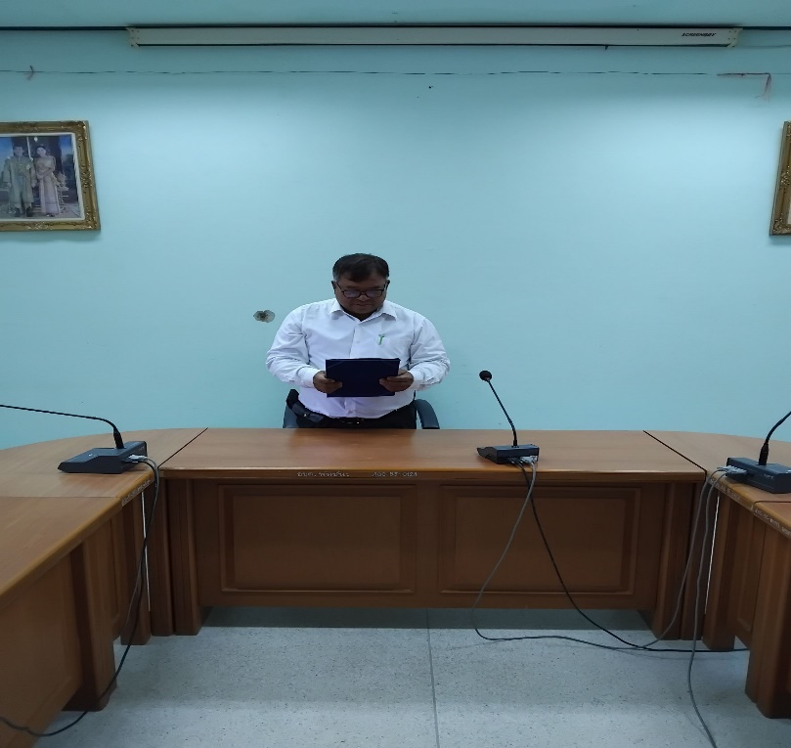
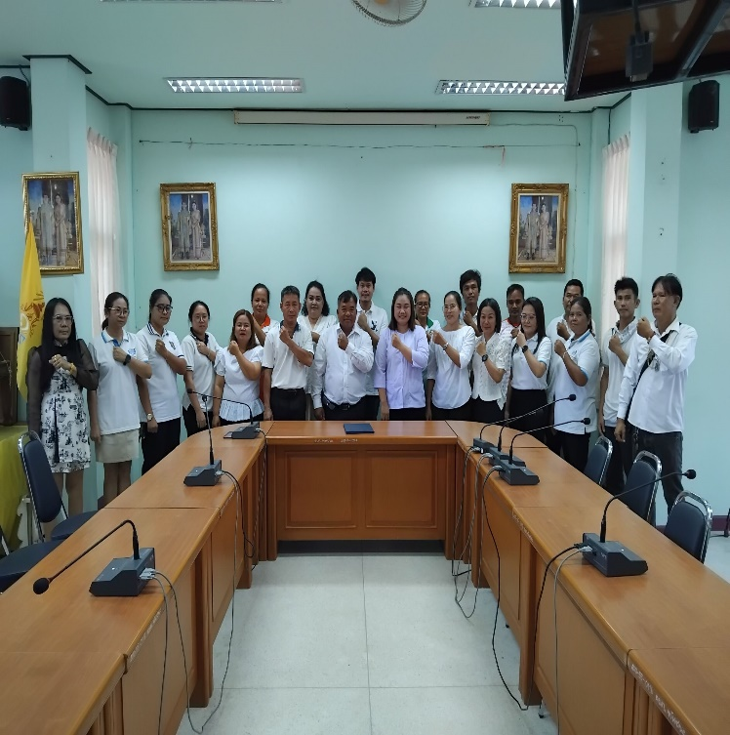

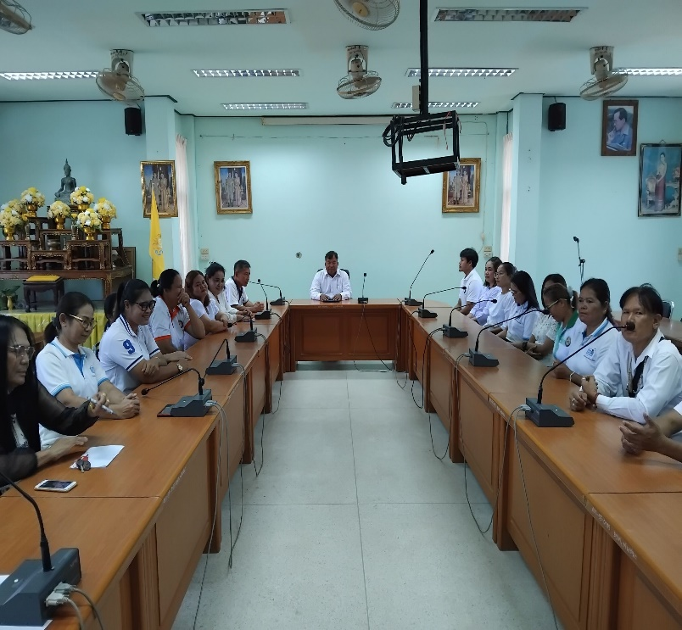
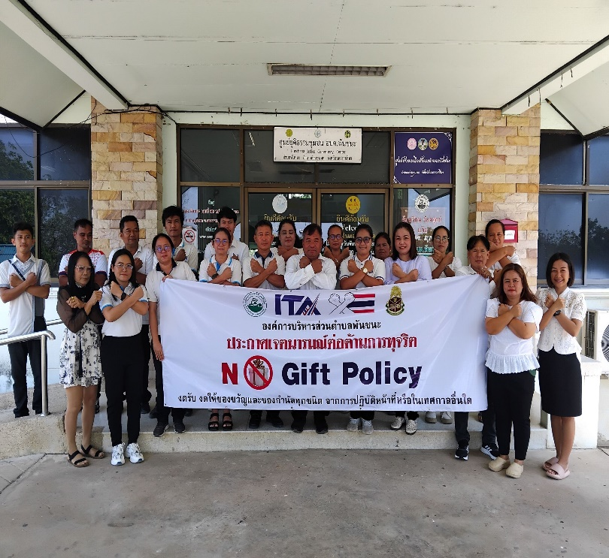

โครงการ No Gift Policy องค์การบริหารส่วนตำบลพันชนะ ประจำปีงบประมาณ พ.ศ.2567
หน่วยงานดำเนินการ สำนักปลัด องค์การบริหารส่วนตำบลพันชนะ
************************************************************************************************
หลักการและเหตุผล
แผนแม่บทภายใต้ยุทธศาสตร์ชาติ (พ.ศ. ๒๕๖๑ - ๒๕๘๐) ประเด็นที่ (๒๑) การต่อต้านการทุจริตและประพฤติมิชอบ ได้กำหนดแผนป้องกันการทุจริตและประพฤติมิชอบ โดยกำหนดให้การพัฒนาค่านิยมของนักการเมืองให้มีเจตนารมณ์ที่แน่วแน่ในการทำตนเป็นแบบอย่างที่ดีมีคุณธรรม จริยธรรม ความซื่อสัตย์สุจริตเห็นแก่ประโยชน์ส่วนรวม เป็นแนวทางหนึ่งในการพัฒนาเพื่อนำไปสู่เป้าหมาย “ประเทศไทยปลอดการทุจริตและประพฤติมิชอบ” อีกทั้งแผนการปฏิรูปประเทศ ด้านการป้องกันและปราบปรามการทุจริตและประพฤติมิชอบ ประเด็นปฏิรูปด้านการป้องปราม ได้กำหนดกลยุทธ์ให้หัวหน้าส่วนราชการ หัวหน้าหน่วยงานของรัฐหรือผู้บังคับบัญชา มีมาตรการเสริมวัฒนธรรมองค์กรในการป้องกันและปราบปรามการทุจริตและประพฤติมิชอบ และเป็นตัวอย่างในการบริหารงานด้วยความซื่อตรงและรับผิดชอบ กรณีปล่อยปละละเลยไม่ดำเนินการให้ถือเป็นความผิดวินัยหรือความผิดอาญา
องค์การบริหารส่วนตำบลพันชนะเล็งเห็นถึงความสำคัญในการป้องกันและปราบปรามการทุจริตในระดับท้องถิ่นเอง มีความมุ่งมั่นที่จะบริหารราชการให้เกิดประโยชนสุขแก่ประชาชนในท้องถิ่น มีการบริหารให้เป็นไปตามหลักการบริหารกิจการบ้านเมืองที่ดี ให้ความสำคัญกับการต่อต้านการทุจริตและการมีส่วนร่วมของประชาชน ผู้บริหารได้ให้ความสำคัญกับการบริหารงานเพื่อป้องกันการทุจริตเป็นอย่างยิ่ง จึงได้เสริมสร้างวัฒนธรรมองค์กรในการป้องกันการทุจริตโดยการจัดทำมาตรการ NO Gift Policy ขึ้น เพื่อหลีกเลี่ยงการกระทำอันอาจมีผลต่อดุลพินิจ หรือการตัดสินใจในการปฏิบัติหน้าที่ซึ่งนำไปสู่การเลือกปฏิบัติหรือก่อให้เกิดผลประโยชนทับซ้อน
วัตถุประสงค์
๑. เพื่อเสริมสร้างวัฒนธรรมในการป้องกันการทุจริตขององค์การบริหารส่วนตำบลพันชนะ
๒. เพื่อแสดงเจตจำนงสุจริตของผู้บริหารท้องถิ่น สมาชิกสภาท้องถิ่น และบุคลากรของ
องค์การบริหารส่วนตำบลพันชนะ มีวัฒนธรรมองค์กร No Gift Policy
เป้าหมาย
เป้าหมายเชิงปริมาณ
คณะผู้บริหาร สมาชิกสภาฯ พนักงานส่วนตำบล ลูกจ้าง พนักงานจ้าง
เป้าหมายเชิงคุณภาพ
๑. คณะผู้บริหาร สมาชิกสภาฯ พนักงานส่วนตำบล ลูกจ้าง พนักงานจ้าง องค์การบริหารส่วนตำบลพันชนะ ตระหนักถึง ความสำคัญของการป้องกันและปราบปรามการทุจริตในระดับท้องถิ่น ( No Gift Policy )
/วิธีการดำเนินโครงการ...
วิธีการดำเนินโครงการ
๑. ผู้บริหารและบุคลากรจัดประชุมเพื่อร่วมกันจัดทำมาตรการ “NO Gift Policy ไม่รับ - ไม่ให้”
๒. จัดทำประกาศใช้ NO Gift Policy พร้อมแนวทางการดำเนินการตามมาตรการ NO Gift Policy
๓. ผู้บริหารประกาศใช้ และเผยแพรประกาศใช้ NO Gift Policy ให้แก่บุคคลภายในองค์กรและสาธารณชนให้รับทราบโดยทั่วกัน
๔. ประเมินผล ติดตาม และรายงานผลการใช้มาตรการ NO Gift Policy

ระยะเวลาดําเนินงาน

มกราคม - กันยายน 2๕๖7
สถานที่ดําเนินการ
ณ ห้องประชุมสภาองค์การบริหารส่วนตำบลพันชนะ
งบประมาณ
ไม่ใช้งบประมาณ
ผู้รับผิดชอบ
สํานักปลัดองค์การบริหารส่วนตำบลพันชนะ
ผลที่คาดว่าจะได้รับ
๑. ผู้เข้ารับการอบรมมีส่วนร่วมต่อต้านการงดรับของขวัญหรือของกำนัลทุกชนิด
2. องค์กรปกครองส่วนท้องถิ่น เกิดความยุติธรรมความโปร่งใส เพื่อตอบสนองนโยบายรัฐบาล
สรุปผลการประเมิน
ประโยชน์ของเนื้อหาที่ได้จากการเข้าร่วมโครงการฯ
ผู้เข้ารับการฝึกอบรมในโครงการนี้ ได้รับสาระเรื่อง การป้องกันและปราบปรามการทุจริตในระดับท้องถิ่นเอง มีความมุ่งมั่นที่จะบริหารราชการให้เกิดประโยชนสุขแก่ประชาชนในท้องถิ่น มีการบริหารให้เป็นไปตามหลักการบริหารกิจการบ้านเมืองที่ดี ให้ความสำคัญกับการต่อต้านการทุจริตและการมีส่วนร่วมของประชาชน ผู้บริหารได้ให้ความสำคัญกับการบริหารงานเพื่อป้องกันการทุจริตเป็นอย่างยิ่ง จึงได้เสริมสร้างวัฒนธรรมองค์กรในการป้องกันการทุจริตโดยการจัดทำมาตรการ NO Gift Policy ขึ้น

/จุดอ่อน...
จุดอ่อน /ปัญหา อุปสรรค ของโครงการ
1. ในการดำเนินโครงการฯ ในวันดังกล่าว องค์การบริหารส่วนตำบลพันชนะ มีหัวหน้าส่วนราชการ พนักงานร่วมประชุมการจัดการขยะที่อำเภอด่านขุนทด และกำหนดจัดกิจกรรมหลาย กิจกรรม ทำให้ผู้เข้ารับการฝึกอบรมในส่วนของเจ้าหน้าที่ที่ปฏิบัติงานด้านพัสดุ /การเงิน ของส่วนราชการไม่ได้ เข้ารับการอบรมเท่าที่ควร ควรวางแผนในการจัดกิจกรรมในครั้งต่อไปให้มีความรัดกุม เพื่อจะได้เสริมสร้าง ความรู้ความเข้าใจแก่ผู้ที่ปฏิบัติงานได้ครอบคลุม
2. จำนวนผู้เข้ารับการฝึกอบรมไม่เป็นไปตามเป้าหมายที่วางไว้
ข้อเสนอแนะสำหรับการจัดงาน/โครงการครั้งต่อไป
จากการสรุปผลการดำเนินงาน และผลการสำรวจความพึงพอใจของผู้เข้าร่วมงาน/กิจกรรมโครงการ และการวิเคราะห์ปัญหา/อุปสรรคที่เกิดขึ้นระหว่างการดำเนินงานโครงการจัดฝึกอบรม จะเห็นได้ว่า องค์การบริหารส่วนตำบลพันชนะ สามารถดำเนินโครงการ ได้สำเร็จลุล่วงบรรลุตามวัตถุประสงค์ที่ตั้งไว้ โดยสรุปได้จากการตอบ รับเข้าร่วมอบรมเป็นไปตามเป้าหมายที่ได้วางเอาไว้ ส่วนในการดำเนินโครงการในครั้งต่อไปน่าจะเป็นในด้าน ของการให้ความรู้อย่างต่อเนื่อง เพื่อเป็นการพัฒนาศักยภาพต่อไป

ผู้เขียนโครงการ
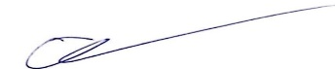
ลงชื่อ
(นางอรัญญา อุตรวงษ์)
นักทรัพยากรบุคคลชำนาญการ

ผู้เสนอโครงการ
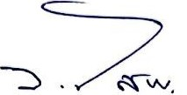
ลงชื่อ
(นายวิทิต โสภา)
รองปลัดองค์การบริหารส่วนตำบลพันชนะรักษาการ หัวหน้าสำนักปลัด

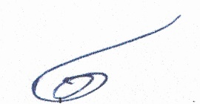
ผู้เห็นชอบโครงการ
ลงชื่อ
(นายสมส่วน ดุมขุนทด)
ปลัดองค์การบริหารส่วนตำบลพันชนะ

/ผู้อนุมัติ....
ผู้อนุมัติโครงการ
( ∕ ) อนุมัติ
( ) ไม่อนุมัติ เพราะ

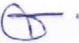
ลงชื่อ
(นายจเร เสขุนทด)
นายกองค์การบริหารส่วนตำบลพันชนะ

กำหนดการ No Gift Policy องค์การบริหารส่วนตำบลพันชนะ ประจำปีงบประมาณ พ.ศ.2567
วันที่ 25 เมษายน พ.ศ. 2567

ณ ห้องประชุมสภาองค์การบริหารส่วนตำบลพันชนะ
**************************

เวลา 08.00 – 08.30 น. ลงทะเบียน
เวลา 08.30 – 09.00 น. ประธานในพิธีกล่าวเปิดโครงการและประกาศนโยบาย No Gift Policy (โดยนายกองค์การบริหารส่วนตำบลพันชนะ)
เวลา 09.00 – 10.30 น. การบรรยายเรื่อง การป้องกันการทุจริตโดยการจัดทำมาตรการ NO Gift Policy (โดย นายจเร เสขุนทด นายกองค์การบริหารส่วนตำบลพันชนะ)

หมายเหตุ กำหนดการอาจมีการเปลี่ยนแปลงได้ตามความเหมาะสม

